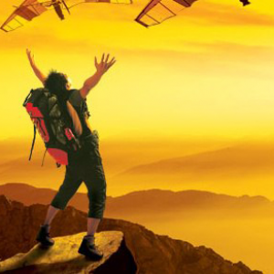
Капитан Козлов.
Познавательные путешествия
Не путешествуйте просто так. Познавайте!
http://captain-kozlov.ru/

Если Вы собираетесь посетить Белгород, то эта информация для Вас!
А Вы знали, что... ?
Белгородская телебашня входит в список самых высоких в России. В высоту она достигает 250 метров
Здесь можно увидеть настоящие солнечные часы, полностью рабочие. Находятся они неподалёку от Центрального рынка
Проспект Богдана Хмельницкого — самая длинная белгородская улица, длиной около 8600 метров
Этот город относится к приграничным территориям. До Украины отсюда рукой подать — всего 40 км
Белгород входит в список городов России, в которых численность населения стабильно растёт, причём уже около столетия
Белгородский кремль не сохранился до наших дней. В середине прошлого века он оказался разрушен из-за проводившихся неподалёку разработок мела
Из всех городов России именно Белгороду первому было присвоено звание Города воинской славы
Во время Гражданской войны в России он одно время был назначен украинской столицей
Его неоднократно включали в список самых благоустроенных городов нашей страны. В 2013 году, например, он вошёл в топ-3, заняв почётное третье место
Город Белгород был основан в конце XVI века. Но археологи установили, что на его месте находилось славянское Северное городище, как минимум, с VIII века
Раньше название города было иным — «Белагород», белый город, но со временем буква «А» просто перестала произноситься. Название ему подарила гора Белая, на которой город и вырос. Она состоит из меловых пород и там, где она не заросла растительностью, она имеет белый цвет
Наряду с Орлом Белгород является городом первого салюта. Именно они были первыми освобождены от врага в 1943 году
Долгое время Белгород входил в состав Переяславского княжества
Во время Великой отечественной войны он сильно пострадал, и был дважды оккупирован немецкими войсками
В черте Белгорода расположено почти 1500 гектаров леса
Самая высокая точка города находится совсем не на Харьковской горе, как многие думают, а возле аэропорта - 225,4 метра над уровнем моря
Самый известный памятник в Белгороде - бронзовый гаишник с мотоциклом. По данным экспертов Музея архитектуры, он входит в десятку самых необычных памятников в России. Прототипом послужил инспектор ГАИ старшина Павел Гречихин, штрафовавший всех нарушителей, включая, говорят, и собственную жену
Самым популярным местом у белгородской молодёжи считается скверик у драмтеатра имени М.С.Щепкина и "стометровка". На скамеечках у фонтанов в тёплый сезон всегда полно народу: студенты и школьники приходят с гитарами, а молодые мамы гуляют с колясками
Самый удалённый город от Белгорода - новозеландский Гисборн. 16 727 километров
Скульптура «Дама на палке» возле магазина «КЕЙ» на Народном бульваре на самом деле никакая не муза, и установлена в честь булгаковской Маргариты
На самом деле изначально Белгород был основан не совсем там, где он стоит сейчас. Первое поселение в этих краях просуществовало недолго, около двадцати лет, после чего было разграблено и сожжено дотла. Но жители отстроили его заново, передвинув его немного в сторону
Задолго до основания, примерно 1300-1000 лет назад, на месте современного Белгорода находилось поселение под названием Северское городище. Оно принадлежало славянскому народу, входившему в состав Хазарского каганата. После разрушения Северского городища кочевниками-печенегами эти земли практически обезлюдели
В XVII веке был особый тип икон – с изображением русских царей. Такие святыни жаловали только в города, имевшие особую значимость для Русского государства. Одна из таких икон была торжественно передана и в Белгород, что подчёркивало важную роль города в жизни государства Российского
Недавно историки подтвердили тот факт, что в Белгород и область были местом ссылок ведьм и колдунов. Такой указ издал царь Алексей Федорович, велевший сослать нескольких стрельцов с женами за «ворожбу и колдовство»

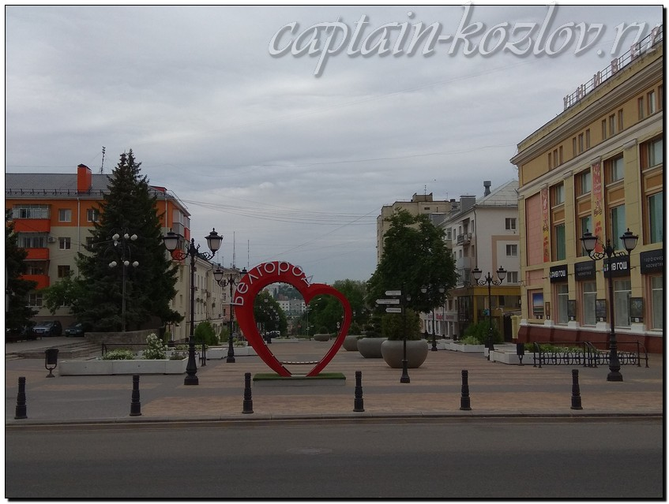

Что непременно стоит посетить в городе Белгороде?

Сувениры из Белгорода :
Керамика. Белгородская керамика отличается от других своей самобытностью и отличным качеством
Плетение из бересты
Конфеты кондитерской фабрики «Славянка»
Игра «Краеведческое лото»
Старооскольская глиняная игрушка (и любые изделия народных умельцев)
Открытки в формате дополненной реальности
Кусок мела
Майолика. Настоящий символ Белгорода – керамическая посуда и плитки из обожженной глины, покрытые цветной глазурью
Воинская слава, военная тематика
Памятник самому честному гаишнику – один из узнаваемых символов Белгорода, поэтому и сувениры с ним очень популярны
Кориандровый мед
Белгородский и Валуйский бальзамы

Книги автора из серии "Путешествия. Козлов"
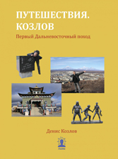 | 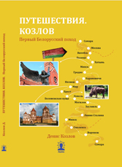 | 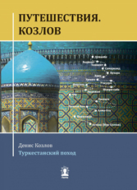
Первый Дальневосточный поход  Купить книгу | Первый Белорусский поход  Купить книгу | Туркестанский поход  Купить книгу

Instagram: captain_kozlov.ru

